Ирина Бондарева

Композитное топливо в экосистеме инфраструктуры умного дома

Книга в 4 частях
Часть первая , - технология комплексного активирования топливной смеси при помощи растворения в дизельном топливе или бензине горючего газа ( метана, пропана или смеси газов пропан-бутан ) перед её подачей в камеру сгорания
Аналогичная технологическая цепочка может быть представлена на описание комплексного последовательного гидродинамического и аэродинамического процессов аэрации воды или водных растворов с инициированным явлением ( эффектом ) растворения в воде или водном растворе содержащегося в воздухе кислорода до полной сатурации

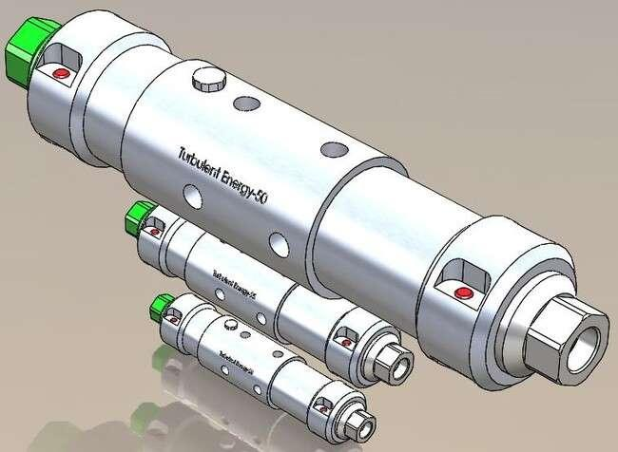

- СОДЕРЖАНИЕ

  - Введение ; Актуальность предложенной темы в ситуациях связанных с появлением всевозможных вариантов архитектурных , строительных и организационных конструкций отнесённых к категориям инфраструктуры умного дома

  - Описание процесса активирования топливной смеси ; Активирование он – лайн в режиме реального времени с контролем этапов активирования при помощи элементов искусственного интеллекта и искусственных нейронных сетей

  - Возможные компоненты топливной смеси ; Анализ процессов растворения в зависимости от номера дизельного топлива ( по классификации обозначений дизельного топлива в США )

  - Описание вариантов конструкции устройства для комплексной активации топливной
  - смеси ; Масштабный фактор устройств для смешивания , зависимость от вязкости жидкого топлива и от уровня турбулентности потока жидкого топлива в топливном трубопроводе

  - Преимущества для процесса активирования топливной смеси, полученные в процессе активирования на предлагаемом устройстве за счёт свойств и характеристик самого устройства

  - Какие опробованные технологии предшествовали возникновению технологии комплексного активирования топливной смеси , и как они в положительном аспекте повлияли на эту технологию и её выходные параметры и характеристики

  - Характеристика технологии комплексного активирования топливной смеси , позволяющие применять их в экосистеме инфраструктуры умного дома

  - Альтернативные варианты производства и эффективного использования энергии в экосистеме инфраструктуры умного дома

  - 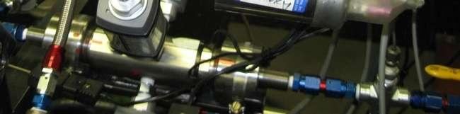

  - 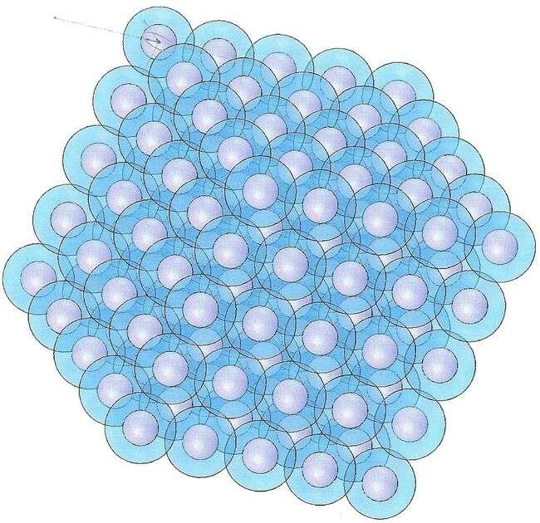

  - ВВЕДЕНИЕ ; Актуальность предложенной темы в ситуациях связанных с появлением всевозможных вариантов проектов в разрезе архитектурных , строительных и организационных конструкций отнесённых к категориям инфраструктуры умного дома

    - Предложена комплексная технология воздействия на топливную смесь, перед её подачей в камеру сгорания;
    - Предложенная технология предполагает использование только известных и многократно проверенных физических принципов и законов, воплощённых в компактном интегральном конструкторском решении;
    - Предложенная технология и устройство для её реализации , позволяют применить их в реальных системах внутреннего сгорания, без малейшего изменения или модификации их конструкции или малейшего изменения принципа работы;
    - Предложенная технология предполагает использование только известных и широко использующихся горючих топливных компонентов и их сочетаний;
    - Предложенная технология позволяет комплексное использование наряду с широко известными и новых топливных компонентов в различных сочетаниях с известными, которые образуются в предлагаемом процессе активирования , растворения и смешиваются с ними , за счёт свойств и характеристик устройства для реализации предложенной технологии;
    - Предложена универсальная гибкая технология, позволяющая применить гибкие технологические схемы в пределах одного и того же устройства для реализации технологии;
    - В состав предложенной технологии входит система управления, контроля и регулирования параметров, базирующаяся на минимальном количестве контрольных и регулируемых параметров процесса , имеющих прямую зависимость и непосредственное влияние на уровень эффективности как процесса активирования топливной смеси , так и на уровень эффективности самой смеси в процессе её сгорания и получения необходимых энергетических и экологических результатов;

  - ОПИСАНИЕ ПРОЦЕССА АКТИВИРОВАНИЯ ТОПЛИВНОЙ СМЕСИ

    - Целью процесса активирования является : - повышение октанового числа или цианового числа в топливной смеси, подаваемой каждый цикл в камеру сгорания;- снижение расхода топлива; - повышение удельной теплотворной способности топлива; - повышение уровня равномерности горения топлива; - повышение уровня сгорания топлива; - снижение концентрации токсичных газов в выхлопе из камеры сгорания; получение максимальной энергетической отдачи от сгорания топлива; - снижение уровня вибрации и аэродинамического шума при сгорании топлива; - надёжное дистанционное управление процессом горения и активирования топливной смеси перед её подачей в камеру сгорания; полное влияние контролируемых и регулируемых параметров на результаты горения топливной смеси в камере сгорания;
    - Технологический маршрут процесса активирования топливной смеси имеет следующий вид: доминантный по пропорциональному содержанию в топливной смеси топливный компонент , содержится в герметично закрытом баке, имеющем постоянно действующие сенсоры вязкости, плотности, температуры и датчик уровня этого компонента в баке; сигналы указанных датчиков поступают на систему управления процессом; система управления включает топливный насос с регулируемым и контролируемым расходом и давлением; насос подаёт указанный жидкий топливный компонент в топливный трубопровод; топливный трубопровод соединён с входом в устройство комплексного активирования топливной смеси; в этом устройстве в первой по ходу потока топливной смеси секции , куда он подаётся под давлением, развиваемым топливным насосом, указанный поток трансформируется , разгоняется по ряду микро каналов и приобретает высокий уровень турбулентности; во второй секции устройства для активирования топливной смеси , в потоки с высоким уровнем турбулентности вводится под давлением поток сжатого горючего газа, благодаря высокой линейной скорости движения , создающий локальное разрежение в месте входа в поток жидкости; это разрежение помогает потоку горючего газа , который сжимается под давлением , войти в поток жидкости , которая под давлением не сжимается; при этом в локальной зоне соединения двух различных сред,- жидкой и газообразной, с учётом того , что в зоне соединения образована локальная область разрежения, формируется псевдо кипящий объём, переходящий в пену; пена под совокупным давлением продвигается к камере сгорания и в конце движения горючий газ полностью растворяется в жидком топливе и в таком состоянии смесь жидкого топлива с растворённым в нём горючим газом , впрыскивается непосредственно в камеру сгорания;

    - 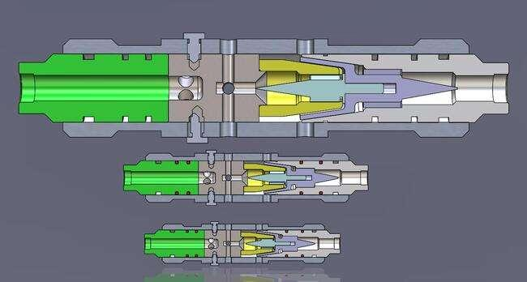

  - ВОЗМОЖНЫЕ КОМПОНЕНТЫ ТОПЛИВНОЙ СМЕСИ

    - К числу компонентов топливной смеси, которые в устройстве для активирования топливной смеси подвергаются смешиванию и активированию, можно отнести несколько групп компонентов;
    - Основной доминантной группой компонентов является группа жидких углеводородов, например бензина, дизельного топлива, этанола, керосина;
    - Вспомогательной группой жидких углеводородов , которые можно использовать в качестве компонентов топливной смеси может являться синтетический бензин, углеводороды биологического происхождения, сжиженный газ
    - Вспомогательной группой жидких компонентов топливной смеси являются жидкости неорганического происхождения, такие как вода, предварительно очищенная; синтетическая вода; синтетическая вода полученная непосредственно в двигателе в тепловой трубе;
    - В качестве варианта неорганического жидкого топливного компонента может использоваться вода насыщенная угольной или углеродной пылью;
    - В качестве варианта газообразного топливного компонента может применяться сжатый горючий газ или аэрозоли на базе смеси горючих газов с различными углеводородами, полученными при комплексной фильтрации горючего газа перед его подачей на компрессор;

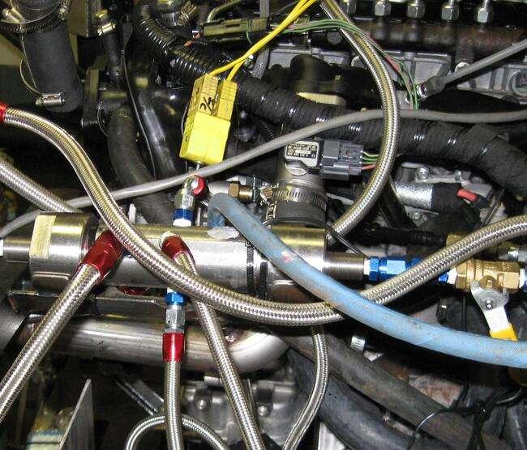

  - ОПИСАНИЕ ВАРИАНТОВ КОНСТРУКЦИИ УСТРОЙСТВА ДЛЯ АКТИВАЦИИ ТОПЛИВНОЙ СМЕСИ

1.4.1.Устройство для комплексного активирования топливной смеси состоит из двух основных рабочих секций;
1.4.2. Первая по ходу движения топливной смеси ,- это гидравлическая секция, следующая за ней,- пневматическая секция;
1.4.3. Гидравлическая секция имеет конструктивный вариант , включающий систему вихревого интенсивного смешивания жидких компонентов топливной смеси, которое происходит без привлечения дополнительной энергии и с использованием тех же конструктивных элементов секции, назначение которых повышение уровня турбулентности потока;
1.4.4. Пневматическая секция предназначена для повышения скорости движения потока сжатого горючего газа , внедрения этого потока в турбулентный поток жидких компонентов топливной смеси, преобразования интегрированного потока смеси всех топливных компонентов в пену и вывода комплексно активированной топливной смеси с растворённым в ней горючим газом в топливный трубопровод;
1.4.5. Устройство для комплексного активирования топливной смеси монтируется в топливный трубопровод и имеет герметичный , устойчивый к высокому давлению корпус с элементами крепления к топливному трубопроводу;

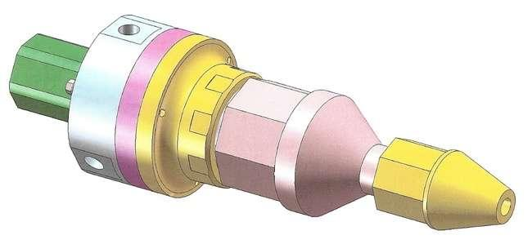

  - ПРЕИМУЩЕСТВА ДЛЯ ПРОЦЕССА АКТИВИРОВАНИЯ ТОПЛИВНОЙ СМЕСИ, ПОЛУЧЕННЫЕ ПРИ АКТИВИРОВАНИИ В УСТРОЙСТВЕ ДЛЯ АКТИВИРОВАНИЯ ТОПЛИВНОЙ СМЕСИ , ЗА СЧЁТ СРЕДСТВ И ХАРАКТЕРИСТИК САМОГО УСТРОЙСТВА

    - Основным базовым преимуществом устройства для комплексного активирования топливной смеси является формирование процесса активирования в обоих основных секциях на базе принципа Бернулли ;
    - Принцип формирования канала для движения компонентов топливной смеси, заключается в трансформировании цилиндрического канала топливного трубопровода в кольцевой канал большего диаметра и с небольшим расстоянием между цилиндрическими оболочками, ограничивающими канал, но с эквивалентной общей площадью проходного сечения канала; таким образом создаются предварительные условия для возникновения очагов турбулентности в потоке компонентов топливной смеси и формируются условия для ускоренного растворения горючих газов в жидких углеводородах;
    - Локальные зоны в которых создаются условия для возникновения критических физических явлений присущих эффекту Бернулли , расположены последовательно по ходу движения компонентов топливной смеси, таким образом , что жидкие компоненты топливной смеси разгоняются , в них создаются зоны вихревой турбулентности в которые под большим давлением и с большой скоростью вводятся потоки сжатого горючего газа или смеси горючих газов ; процесс происходит в герметичном объёме, в прочном корпусе, что позволяет существенно поднять давление горючего газа , который при соединении с несжимаемым потоком жидких компонентов топливной смеси сжимается в объёме и формирует пузырьки небольших размеров с высоким давлением внутри пузырьков; так как объём является закрытым , то положение пузырьков и их соотношение с жидкими компонентами топливной смеси остаются стабильными во всё время нахождения смеси в закрытом объёме до впрыска в камеру сгорания;
    - Таким образом все основные полезные свойства комплексно активированной топливной смеси формируются за счёт конструктивных отличий устройства для комплексного активирования топливной смеси;

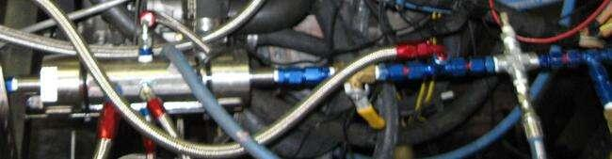

  - КАКИЕ ОПРОБОВАННЫЕ ТЕХНОЛОГИИ ПРЕДШЕСТВОВАЛИ ВОЗНИКНОВЕНИЮ ТЕХНОЛОГИИ КОМПЛЕКСНОГО АКТИВИРОВАНИЯ ТОПЛИВНОЙ СМЕСИ, И КАК ОНИ В ПОЛОЖИТЕЛЬНОМ АСПЕКТЕ ПОВЛИЯЛИ НА ЭТУ ТЕХНОЛОГИЮ И ЕЁ ВЫХОДНЫЕ ХАРАКТЕРИСТИКИ И ПАРАМЕТРЫ

    - Созданию технологии комплексного активирования топливной смеси предшествовали технологии аэродинамического захвата предметов из различных сред, таких как газовая среда и жидкостная среда;
    - При реализации технологии аэродинамического захвата были созданы аэродинамические захваты, позволяющие при равных геометрических размерах и расходе энергии получить в 10 раз большую грузоподъёмность;
    - Высокая эффективность создания зоны разрежения и инструменты для создания локальных зон разрежения перенесены с существенной модернизацией , авторами предыдущих изобретений в технологию комплексного активирования топливной смеси;

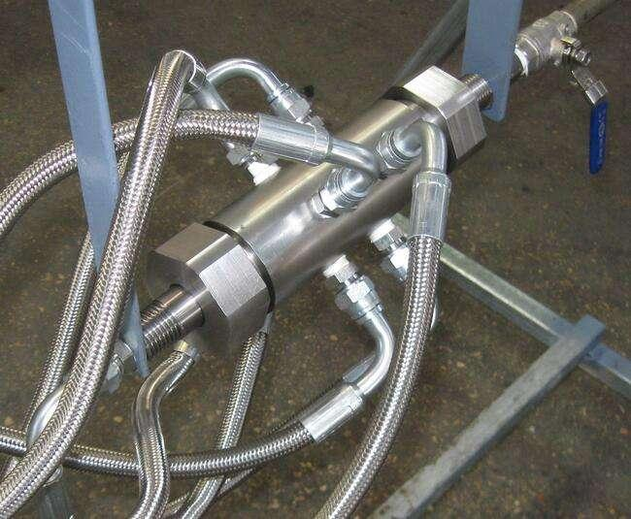

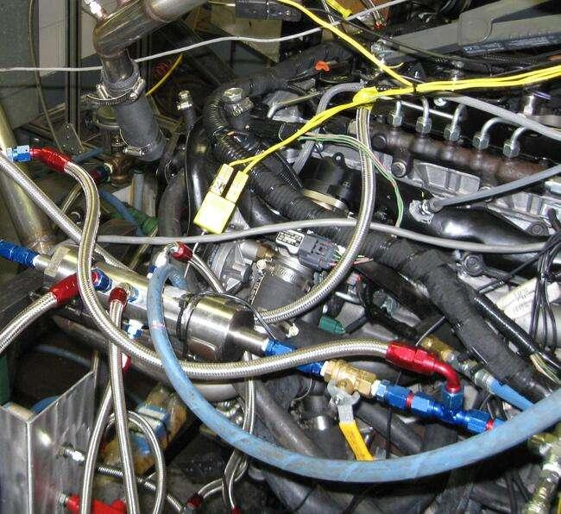

  - ХАРАКТЕРИСТИКА ТЕХНОЛОГИИ КОМПЛЕКСНОГО АКТИВИРОВАНИЯ ТОПЛИВНОЙ ЖИДКОСТИ ПЕРЕД ЕЁ ПОДАЧЕЙ В КАМЕРУ СГОРАНИЯ

    - Оригинальность технологии комплексного активирования топливной смеси заключается в использовании для интенсификации процесса всех преобразований , растворения и смешивания различных жидких и газообразных компонентов топливной смеси, принципа Бернулли ;
    - Второй аспект оригинальности и эффективности заключается в последовательном , ступенчатом формировании условий для возникновения технологической ситуации , позволяющей получить преимущества принципа Бернулли для обеспечения выходных характеристик топливной смеси;
    - Третий аспект эффективности технологии заключается в сочетании конструктивных преимуществ устройства с преимуществами , получаемыми от применения принципа Бернулли ;

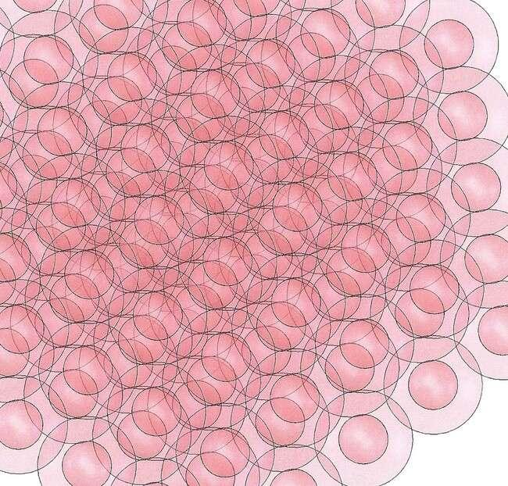

  - Альтернативные варианты производства и эффективного использования энергии в экосистеме инфраструктуры умного дома

В первой части книги рассмотрены инновационные инфраструктурные компоненты умного дома в части эффективного решения задач обеспечения энергией и применения для решения этих и аналогичных задач наиболее современных интегративных решений , базирующихся на использовании новейших композитных материалов

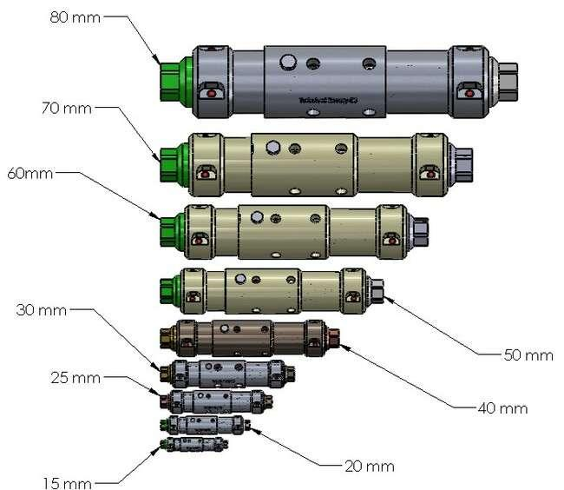
Концепция умного дома изначально базировалась на использовании солнечной энергии для обеспечения всех энергетических потребностей элементов его инфраструктуры
Эти решения демонстрировались на всемирных выставках , посвящённых солнечной энергии и были во многом связаны с использованием приборов на солнечной энергии для подзарядки батарей электромобилей
Уже при первых демонстрациях было определено , что в умном доме для обеспечения стабильности поставок электроэнергии необходимы аккумуляторы и батареи для накопления и хранения электроэнергии во время её минимального расходования
Первые опыты по использованию для этих целей автомобильных аккумуляторов и батарей чётко показали острую зависимость накопительных устройств от нагрева и заставили начать поиск чёткого решения этой проблемы за счёт применения новых конструкционных материалов для изготовления корпусных деталей накопителей и аккумуляторов энергии предназначенных для эксплуатации в инфраструктурных надсистемах и подсистемах умного дома с возможностью последующего применения и на электромобилях
В результате глубокого поиска было определено , что для решения этой проблемы необходим композитный материал, являющийся одновременно проводником электрического тока и эффективным тепло--проводником, имеющий развитую трёхмерную токопроводящую структуру, с равномерно распределёнными в ней узлами ( наиболее целесообразно - микросферами ) , с равномерно распределёнными по объёму материала точками максимальной теплопроводности, в то же время не являющимися проводниками электрического тока;
( то есть выполненными из материала с максимально возможной теплопроводностью, например –алмаза, у которого коэффициент теплопередачи равен 1200, и который не является проводником электрического тока );
Материал , таким образом должен иметь вид трёхмерной микро решётки в узлах которой расположены алмазные сферы, которые являются лучшим из известных тепло--проводников, отделённые в трёхмерном пространстве структуры друг от друга ,- медными сферическими оболочками , являющимися отличным проводником и тепло- проводником.
Таким образом для электрического тока( наиболее важно для тока в импульсном режиме ) композитная структура является неким псевдо-губчатым или псевдо-пористым объёмом, так как по всему указанному объёму токопроводящего материала, равномерно распределены диэлектрические сферические пространства, соизмеримые по размерам с размерами токопроводящего пространства ;
Этот факт способствует достаточно быстрому и равномерному рассеиванию тока с одной стороны и быстрому, эффективному . равномерному рассеянию тепла с другой стороны, явлениям имеющим место в одном и том же объёме материала ;

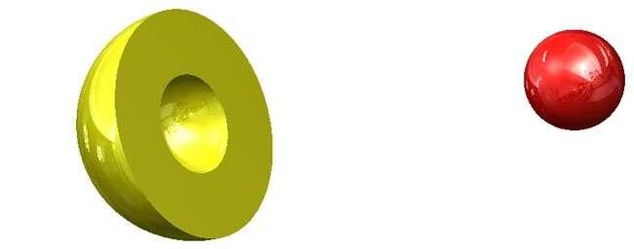
Рисунок 1 , - модели алмазной сферы и медной оболочки , - алмазная сфера – красного цвета

- в качестве материала для оболочек предусмотрены самые пластичные из известных материалов, например – медь или серебро, которые обладают и максимальной из известных материалов электропроводностью; при воздействии высоким давлением в замкнутом объёме , указанные металлы возможно довести до состояния хладно-текучести;

- При условии приложения высокого давления в трёхмерном замкнутом объёме, характер и форма взаимодействия между капсулами в структуре модифицируются, что позволяет формировать изделия с необходимыми техническими и технологическими кондициями, которые невозможно получить при применении обычных технологий.

Новый материал может получить свои необычные свойства , благодаря соответствующим технологическим приёмам, которые благодаря своей оригинальности , становятся базовыми для оригинального комплексного технологического процесса,- объекта базового изобретения и серии аппликативных изобретений, направленных на развитие и усовершенствование свойств указанных композитных материалов и их производных.

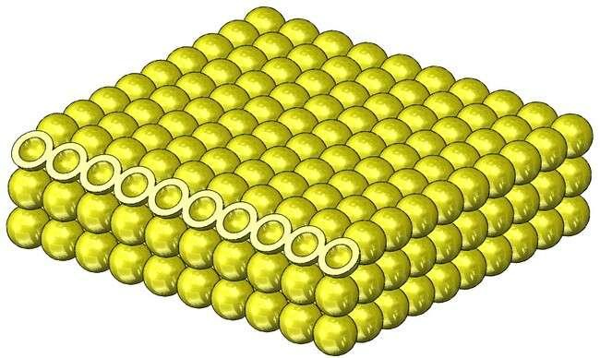
Рисунок 2 , - трёхмерная модель композитного материала
Итак можно с учётом всех предварительных характеристик предполагаемого конструкционного материала для изготовления корпусных деталей дать ему более полную характеристику , которая на этом этапе аналитической обработки может явиться формулировкой и одновременно технической характеристикой
Композитный модульный материал , имеющий высокие теплопроводные свойства, имеющий при этом высокие электропроводные свойства, способный в течении очень коротких промежутков времени воспринять и рассеять значительные количества энергии; воспринять и передать значительные количества энергии на расстояние и имеющий при этом максимальную механическую прочность , обладающий максимальной надёжностью при сохранении точных геометрических форм под воздействием высоких концентраций температур, энергии и других видов вредных экстремальных воздействий.
На последующих этапах анализа вырисовывается более последовательная характеристика материала , в которой введены параметры , позволяющие идентифицировать этапы и шаги по производственному процессу изготовления этого инновационного материала

Формулировка нового композитного материала, как продукта :
- композитный материал, имеющий развитую трёхмерную ( объёмную ) структуру, состоящую из множества одинаковых многоуровневых сферических оболочек, покрывающих сферические ядра; ядра с оболочками ( капсулы ) скреплены между собой посредством ряда последовательных технологических операций и имеют эквивалентную для всех капсул структуры форму контакта между собой;
- композитный материал имеет свойства сверх теплопроводности и сверх электропроводности ;
- композитный материал имеет высокую механическую прочность, не склонен к возникновению внутренних механических и температурных напряжений и как следствие этих явлений, - возникновению внутренних деформаций ;
- композитный материал способен подвергаться воздействию высоких давлений и способен под воздействием этих давлений по крайней мере для части компонентов входить в режим хладно-текучести, что позволяет калибровать трёхмерную геометрическую форму структуры и обеспечивать с высокой степенью повторяемости очень точные геометрические размеры структуры;

Варианты коммерческого названия продукта-как материала :

- композитный материал, являющийся одновременно проводником электрического тока и эффективным тепло-проводником, имеющий развитую трёхмерную токопроводящую структуру, с равномерно распределёнными в ней узлами ( микросферами ) , точками максимальной теплопроводности, не являющимися проводниками электрического тока;
( то есть выполненными из материала с максимально возможной теплопроводностью, например –алмаза, у которого коэффициент теплопередачи равен 1200, и который не является проводником электрического тока );
Материал имеет вид трёхмерной решётки в узлах которой расположены алмазные сферы, которые являются лучшим из известных тепло-проводников, отделённые в трёхмерном пространстве структуры друг от друга ,- медными оболочками , являющимися одновременно отличным проводником и тепло-проводником.
Таким образом для электрического тока( наиболее важно для тока в импульсном режиме ) композитная структура является неким псевдо-губчатым или псевдо-пористым объёмом, так как по всему указанному объёму токопроводящего материала, равномерно распределены диэлектрические сферические пространства, соизмеримые по размерам с размерами токопроводящего пространства ;
Этот факт способствует достаточно быстрому и равномерному рассеиванию тока с одной стороны и быстрому, эффективному . равномерному рассеянию тепла с другой стороны, явлениям имеющим место в одном и том же объёме материала ;
- в качестве материала для оболочек предусмотрены самые пластичные из известных материалов, например – медь или серебро, которые обладают и максимальной из известных материалов электропроводностью; при воздействии высоким давлением в замкнутом объёме , указанные металлы возможно довести до состояния хладно-текучести;
- При условии приложения высокого давления в трёхмерном замкнутом объёме, характер и форма взаимодействия между капсулами в структуре модифицируются, что позволяет формировать изделия с необходимыми техническими и технологическими кондициями, которые невозможно получить при применении обычных технологий.
Новый материал может получить свои необычные свойства , благодаря соответствующим технологическим приёмам, которые благодаря своей оригинальности , становятся базовыми для оригинального комплексного технологического процесса,- объекта базового изобретения и серии аппликативных изобретений, направленных на развитие и усовершенствование свойств указанных композитных материалов и их производных.
Варианты названия и определения технологии производства композитного материала :
Метод изготовления псевдо- губчатого или псевдо-пористого композитного материала, представляющего собой множество нано-капсул, скреплённых между собой в трехмерную структуру, подвергнутую на завершающей стадии изготовления,- объёмной пластической калибрующей деформации в режиме хладно-текучести для материала пластичных оболочек нано-капсул.
Технологии производства нано-порошка из алмазов и последующего покрытия его медью или другими пластичными металлами , техника относительно известная с точки зрения принципов технологии, однако на последующих этапах проекта , требующая относительной модификации.

В результате глубокого патентного поиска и сравнительного анализа его результатов определяются основные отличительные признаки предлагаемого материала как :
- токопроводящие и рассеивающие электрический ток;
- теплопроводящие и тепло-рассеивающие;
- токопроводящие и тепло-рассеивающие ;
- теплопроводящие и рассеивающие электрический ток,
- в целом рассматриваемые как комплексные интегративные композитные соединения
на базе микроскопических сферических составных компонентов связанных между собой в процессе реализации принципов хладно-текучести , -
в виде сферических многослойных капсул
имеющих размерный фактор всех конструктивных элементов
в нано-метрическом диапазоне
Если рассматривать это комплексное решение как инновационное и соответствующее всем критериям изобретения , то предположительное название этого изобретения :
ТРЁХМЕРНАЯ КОМПОЗИТНАЯ ПСЕВДО-ГУБЧАТАЯ СТРУКТУРА
Международная классификация изобретений : Int.Cl.- B32B 9/00
Национальная классификация США,- 428.408
Предполагаемый прототип,- патент США ,- 6,541,115 В2 от 1 апреля 2003 года
Первичный вариант первого пункта формулы предполагаемого изобретения :

Трёхмерная , композитная, псевдо-губчатая структура,
Включающая множество, имеющих эквивалентную ( тождественную ) геометрическую форму, и , состоящих каждый по крайней мере из двух слоёв
Слоистых компонентов,
Находящихся в контакте друг с другом , и формирующих при этом законченную трёхмерную геометрическую форму, в которой указанные компоненты равномерно и эквивалентно распределены по объёму и, имеют и формируют
Равные условия электрического и термического взаимодействия между собой, причём однотипные слои у всех компонентов разделены между собой однотипными же слоями из тех же компонентов.
Трёхмерная структура , отличающаяся тем, что каждый слой у каждого компонента представляет собой закрытую трёхмерную геометрическую фигуру.
Трёхмерная структура, отличающаяся тем, что каждый последующий слой у каждого компонента охватывает всю поверхность предыдущего слоя у каждого компонента.

Цель, поставленная в указанной теме :

- повышение мощности электронных приборов в которых предполагается использовать предлагаемые материалы;
- уменьшение габаритов электронных приборов в которых предполагается использовать предлагаемые материалы;
- повышение уровня надёжности электронных приборов в которых предполагается использовать предлагаемые материалы;
- удлинение срока жизни электронных приборов в которых предполагается использовать предлагаемые материалы;
- повышение общей эффективности электронных приборов в которых предполагается использовать предлагаемые материалы.

Предлагаемый композитный материал способен принципиально изменить условия эксплуатации и рабочие характеристики высоко-энергонасыщенных электронных приборов; позволяет создать новое поколение электронных приборов, в гораздо меньшей
степени зависящих от тепловых характеристик. Это особенно важно для мощной импульсной техники, имеющей мощность на пике импульса больше, чем номинальная мощность прибора.

В качестве примера можно привести одно-структурный полупроводниковый лазер с номинальной выходной оптической мощностью в 300 милливатт и длиной волны в 780 нанометров, который будучи подключён к управляющему электронному модулю , работающему в радиочастотном диапазоне( 100 мегагерц ) на пике импульса длительностью в 10 наносекунд, повторяющемся каждые 10 наносекунд , показал выходную оптическую мощность равную 3,1 ватт в течении 72 часов. Гетеро--структура указанного полупроводникового лазера( лазерного диода ) была установлена на подложку из предлагаемого композитного материала,- выполненного в виде псевдо-губчатой структуры.

Дополнительные возможности, которые даёт использование предлагаемого материала :

- изготовление корпусов приборов из одного и того же материала с гомогенной монотонной структурой;
- выполнение корпусов и несущих деталей электронных приборов в виде токопроводящей губчатой системы, способной в случае внезапных пиковых пульсаций тока или внезапных пиковых пульсаций температуры в кратчайшее время рассеивать или аккумулировать избыточную часть внезапно возникшей энергетической нагрузки;
- возможность совмещать токоведущие и тепло-ведущие функции в одном и том же конструктивном элементе;

Что в результате предположительно изобретено ?

- структура многослойной ( многоуровневой ) капсулы ;
- геометрическая форма многослойной ( многоуровневой ) капсулы,- сфера ;
- порядок чередования слоёв ( уровней ) в сферической капсуле ;
- порядок и геометрия расположения сферических капсул в трёхмерной структуре изделия;
- технологический принцип изготовления изделия;
- введение в процесс изготовления – операции калибрования геометрической формы изделия , после первого этапа прессования ;
- выполнение операции калибрования в трёхмерной системе координат ;
- выполнение операции калибрования при состоянии материала наружного слоя ( оболочки ) капсулы близкого или эквивалентного состоянию хладно-текучести ;
- удаление при калибровании всех незаполненных токопроводящим материалом полостей из трёхмерного пространства изделия ;
- формирование в трёхмерном пространстве изделия псевдо-губчатой структуры, при этом роль разделяющих точек в указанной структуре играют менее пластичные материалы из тех, которые использованы в композите капсулы ;
- использование губчатой структуры изделия для рассеивания тепла и тока по всему объёму ;
- использование псевдо-губчатой структуры изделия для абсорбции ( поглощения ) излишков энергии , возникающих во время пиковых моментов импульсного режима работы изделия ;
- использование состояния хладно-текучести для снятия внутренних напряжений в материале и размерной калибровки в трёх координатах одновременно ;
- сочетание материалов в иерархии оболочек сферической формы капсулы таким образом, что каждый последующий слой выполнен из менее твёрдого и более пластичного материала ;
- сочетание материалов в иерархии ядра и оболочек сферической формы капсулы таким образом, что ядро выполняется всегда из наиболее твёрдого материала из всех материалов применённых при создании капсулы;
- применение в качестве основного принципа калибровки ,- сохранение без деформаций твёрдого ядра сферы и максимальный уровень пластической деформации пластичных материалов периферийных слоёв сферы капсулы ;
- применение для калибровки высокого удельного давления в замкнутом трёхмерном пространстве ;
- применение принципа равномерного распределения давления по всем координатам ( осям ) замкнутого трёхмерного пространства ;
- подбор толщин пластически деформируемых слоёв таким образом , что минимальная толщина слоя больше или равна диаметру ядра капсулы;

Основной признак композитного материала, сформированного из сферических многослойных капсул, в две стадии, из которых первая стадия предусматривает введение сфер в контакт по наружной сферической поверхности и такой контакт является точечным ; вторая стадия предусматривает помещение промежуточной заготовки в геометрически эквивалентный расчётной форме изделия трёхмерный замкнутый объём и экстремальное воздействие на заготовку при помощи высокого давления, распространяющегося по всем осям и координатам указанного объёма, причём уровень удельного давления обеспечивает доведение пластичных слоёв до состояния хладно-текучести и трансформирует контакт между сферами в полный контакт по контактным плоскостям и при этом заготовка принимает вид,- псевдо-губчатой структуры, в которой по объёму пластичного токопроводящего материала равномерно распределены ядра , - или полупроводника; или керамики ; или алмаза; или проводника с определёнными свойствами.

ПРЕИМУЩЕСТВА ТАКОГО КОМПОЗИТА , ПРИ ИСПОЛЬЗОВАНИИ В НАКОПИТЕЛЯХ И АККУМУЛЯТОРАХ ЭЛЕКТРИЧЕСТВА В УМНОМ ДОМЕ :

- сверх теплопроводящая, сверх электропроводящая , псевдо губчатая композитная трёхмерная структура,
обеспечивающая,-
- максимальное рассеивание тепла ;
- максимальное поглощение тока ;
- низкое электрическое сопротивление ;
- низкое термическое сопротивление ;
- низкий уровень потерь тока при прохождении его через структуру ;
- максимальную скорость прохождения импульсных сигналов , при минимальных потерях энергии ;
- максимальный уровень абсорбции энергетических импульсов , возникающих с высокой частотой и имеющих небольшую длительность, сопоставимую с частотой импульсов, причём на пике импульса энергетическая насыщенность имеет максимальное значение как минимум в два раза превышающее номинальное.

К числу косвенных преимуществ следует отнести следующее :
- материалы и нано сферы для использования в качестве ядра капсулы выпускаются серийно на базе нескольких тождественных технологических процессов, и при необходимости могут быть получены ;
- технологические процессы для нанесения или построения последующих после ядра слоёв ( оболочек ) известны и опробованы ;
- технологические процессы объёмной калибровки используются в технике холодного выдавливания , при производстве прессформ, матриц и т.п;
Предлагаемое техническое решение может стать предметом изобретения. Предварительные поисковые работы проведены.

Наиболее предпочтительная форма защиты, - ИНТЕГРАТИВНЫЙ ПАТЕНТ

В результате придания окончательной геометрической формы можно получить исключительно высокое качество поверхности структуры, без дополнительной механической обработки и при необходимости произвести на этой поверхности покрытие токопроводящей плёнкой из искусственного алмаза на которую и крепить или паять электронный компонент.
Таким образом структурно патентную заявку можно представить в виде интегративной иерархии , состоящей из взаимосвязанных отличительных физических, конструктивных и технологических признаков, на основании которых формируются конечные свойства предмета изобретения.

Предлагаемый композитный материал после завершения всех операций по его изготовлению , приобретает вид законченной геометрической структуры, например,- призмы , которую необходимо рассматривать как токопроводящий объект, в объёме которого равномерно распределены диэлектрические сферы, изготовленные из синтетических алмазов. Сечение такого проводника достаточно велико, и благодаря развитой объёмной структуре, у такого проводника невысокое электрическое сопротивление. Поскольку в объёме проводящей электрический ток структуры имеются вкрапления из алмазных зёрен ( сфер ), которые не являются проводником тока, ток огибает эти зоны в теле структуры и проходит только в проводящий электрический ток объём. Такая схема рассеивания или распределения тока по относительно большому сечению позволяет резко снизить потери и ускорить прохождение тока . В случае с необходимостью рассеять тепло , псевдо-пористая структура представляет собой узлы специфической решётки в узлах которой расположены алмазные сферы, термическое сопротивление которых в 4-5 раз ниже чем в целом по структуре, поэтому тепло устремляется в узлы указанной решётки и это обеспечивает очень быстрый отток( рассеивание ) тепла от источника его возникновения. То есть в обоих случаях создаётся феномен пятнистого трёхмерного распределения зон с различными удельными коэффициентами тепло – проводимости и электрической проводимости.
Кроме этого размеры капсул в масштабе нанометров и финишная пластическая деформация в режиме хладно-текучести, позволяют значительно уменьшить зазоры между капсулами, что повышает эффективность отбора и рассеивания тепла и токовых импульсов.
Расчётный и ожидаемый эффект при рассеивании тепла в 4-5 раз превышает самые лучшие показатели в существующих технических решениях.
Виду того , что предлагаемое техническое решение затрагивает и может быть применено в целом ряде технологических направлений в самых разных сферах, для защиты указанного технического решения ,- так называемой базовой технологии, представляется целесообразным оформить базовый заявочный материал на патент, который необходимо выполнить в как можно более общей форме, применяя общие определения. По мере разработки аппликаций технологии и расширения области её применения, предусмотрен выпуск дополнительных патентных аппликаций ( CIP ).
Основная цель преследуемая и поставленная в базовом изобретении,- повышение уровня эффективности материала в части теплопроводности и рассеивания тепла; скорости отвода тепла от источников нагрева и надёжности процесса отбора и утилизации тепла в течении длительной работы объекта в котором стабилизируется уровень температурных пульсаций;
- повышение уровня эффективности материала в части электропроводности и рассеивания тока; исключения потерь тока при прохождении через структуру и надёжности процесса прохождения и рассеивания тока в течении длительного периода работы;
Технические решения, которые применяются для достижения цели :

- уменьшение диаметра капсул до минимума , позволяемого технологией их производства, ( чем меньше, тем эффективнее );
- калибровка геометрической формы структуры за счёт пластической деформации оболочек капсул в режиме хладно-текучести; это уменьшает объём пустот в промежутках между капсулами , снижает электрическое и термическое сопротивление, улучшает механические характеристики структуры и удаляет внутренние напряжения в трёхмерной иерархии структуры.

Исходя из наличия положительного эффекта от использования композитного материала , можно предположить варианты направлений развития и разработки следующих аппликаций для различных сфер применения:
Ядро капсулы,- керамика; оболочка капсулы,- медь; серебро; алюминий; никель;
- вольфрам; - медь ;серебро; никель; алюминий;
- железо ; - алюминий ;медь;
- бериллий; - алюминий ;
- магний ; - алюминий ;
- кремний ; - медь; серебро; золото ;
- цирконий ; - алюминий ;
- алмаз ; - медь; серебро ; золото;
- ситалл ; - медь; серебро ; золото;
- твёрдый сплав ; - медь; алюминий ; кобальт ; молибден

Пример применения композитного материала в составе,-
Бериллий-алюминий ;
Магний – алюминий ;
Из этих композитов возможно изготовление основ жёстких магнитных дисков для накопителей памяти ЭВМ. Такие диски, благодаря своим техническим характеристикам , имеют возможность работать при частоте вращения до более чем 20000 RPM.
Эти материалы открывают новые возможности и в ,-

- создании гибридных дисков ;
- технологиях покрытий в микроэлектронике ;
- создании активирующих присадок для топлива ;
- для изготовления особо важных деталей

В качестве примера использования композитного материала, можно рассмотреть упаковку и корпус полупроводникового лазера ( лазерного диода ) который в дальнейшем можно использовать в структурах умного дома .
Для примера можно рассмотреть лазерный диод с – комбинированным излучением и выходной оптической мощностью в 1 ватт.
Для управления работой диода необходимо для получения выходной мощности в 1 ватт подать как минимум 1 Ампер тока.
Напряжение , с учётом внутреннего сопротивления самого лазерного диода и управляющей электронной системы составит как минимум- 2 вольта.
Таким образом общая потребляемая мощность составит 2 ватта ,при реальной выходной мощности в 1 ватт. Коэффициент потерь мощности ,- 50% - это лучший показатель известный на сегодня.
То есть наименее нагруженный лазерный диод с такого рода излучением ( сечение луча составляет ,- 300 микрон х 1-3 микрона ) нуждается в рассеивании 1 ватта энергии.
Стандартный корпус для такого типа диодов имеет обозначение SOT-148 и диаметр его монтажного фланца составляет 9 мм .
Для того , чтобы рассеять такое громадное удельное количество тепла и нужен композитный материал, способный от гетеро- структуры лазерного диода , размеры которой не превышают размеров стандартного полупроводникового кристалла интегральной схемы отвести тепло , возникающее от преобразования в тепло энергии мощностью в 1 ватт. Номинальная рабочая температура в зоне расположения гетеро- структуры не может превышать 25-27 градусов Цельсия ( плюс ). Для того , что бы осуществить трансфер такого количества тепла , гетеро- структуру припаивают к композитному носителю , который рассеивает тепло на корпус диода, который в свою очередь отдаёт возникшее тепло в охлаждающую систему ( термический -электрический охладитель ) систему. Чем более эффективен материал , тем более эффективна работа лазерного диода., включая стабильность, долговечность и выходную мощность .
Проблема является гораздо более острой при необходимости отвести тепло от одно-лучевого диода, так как у такого типа диодов сечение луча представляет собой окружность диаметром не более 0,6 микрона. В этом случае концентрация энергии ещё более высокая и функция отвода и рассеивания тепла становится ещё более важной.
Учитывая тот факт, что только для нужд всевозможных видео систем , систем оптической памяти, оптических накопителей памяти к персональным компьютерам и тому подобным изделиям необходима система лазерных источников света, в различных областях спектра, количество лазерных диодов, только для этих нужд составляет в год более 100 миллионов штук, при цене лазерного диода мощностью в 1 ватт более $1000.
В основной массе сегодня оптическая мощность применяемых лазерных диодов составляет приблизительно 80 милливатт, однако работающих в красном диапазоне спектра и одно лучевого , так что применение нового эффективного композита является исключительно актуальным не только для применения в условиях умного дома и его инфраструктуры.

По состоянию на сегодняшний день известны следующие композитные материалы , используемые для аналогичных целей:

Медь-вольфрам
Медь-молибден
Алюминий карбид-кремний
Алюминий-кремний
Нитрид алюминия
Синтетический одно-кристаллический алмаз
Химический алмаз
Алмазный -медный композит. У этого композитного материала обозначение – DMCH,- Diamond- Copper Composite ( Diamond Metal Composite for Heat Sink ). Его производит компания – SUMITOMO ELECTRIC USA, INC.
По информации этой компании термическое сопротивление и термическая проводимость у этого композита всего в три раза лучше чем у ординарных композитов.
Современные электронно-оптические системы требуют гораздо более высоких показателей, в 4-5 раз лучше, чем у ординарных композитов.
Такие результаты может дать предлагаемый для применения в инфраструктуре умного дома нано-композитный материал.
Этот комментарий в равной степени можно отнести и к будущим разработкам систем , подсистем и даже надсистем в структурах и элементах умного дома.

У компании SUMITOMO ELECTRIC на указанный композит имеется патент за номером № 6,270,848 от 7 августа 2001 года. Предлагаемое техническое решение для использования в инфраструктуре умного дома , по отношению к этому патенту имеет следующие преимущества :
- в нашем композите есть только два компонента,- алмазные сферы( зёрна) и медные оболочки к ним;
- в нашем композите имеется тепло-рассеивающий эффект ;
- в нашем композите имеется рассеивающий электрический ток эффект ;
- у нашего композита электрическое сопротивление эквивалентно электрическому сопротивлению меди;
- наш композит формируется и калибруется с использованием реального эффекта хладно-текучести меди( или любого другого пластичного металла ) ;
- наш композит имеет высокую механическую прочность, благодаря калибровке методом создания состояния хладно-текучести ;
- наш композит имеет высокий уровень электро-проводимости , благодаря калибровке методом создания состояния хладно-текучести ;
- наш композит имеет более точные размеры, благодаря калибровке методом создания состояния хладно-текучести ( cold drawn of metal or cold metallicity liquid state ) ;
- наш композит имеет более высокий уровень тепло-проводимости , благодаря очень малым размерам капсул ( нанометры ) и благодаря калибровке методом создания состояния хладно-текучести;
В приложении имеется информация ещё по нескольким патентам с той же или эквивалентной тематикой.
Технологические процессы по изготовлению алмазных нано порошков с практически равными размерами гранул являются новыми и не использовались на предприятиях мира, они могут быть реализованы только в Киевском институте сверхтвёрдых материалов и автор может при необходимости ввести в описание изобретения информацию об этой технологии и её эквивалентах ;
Технологические процессы по покрытию алмазных нано порошков медью также являются новыми и авторы технологии готовы сотрудничать с разработчиками надсистем умного дома ( ранее были посланы информационные материалы об этом ).

Далее имеет смысл представить примеры аппликаций в которых использованы композитные материалы позволяющие эффективно рассеять возникающее при работе систем тепло
Использование указанных материалов позволяет привести условия работы приведенных примеров различных надсистем с базовыми агрегатами насыщенными энергией и зависимыми от рассеивания возникшего тепла

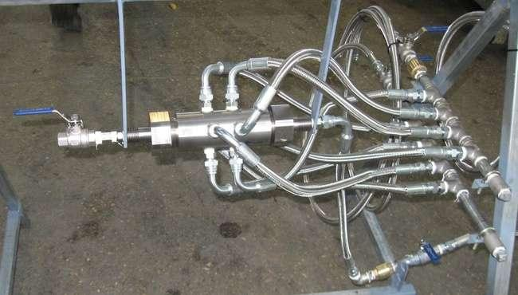

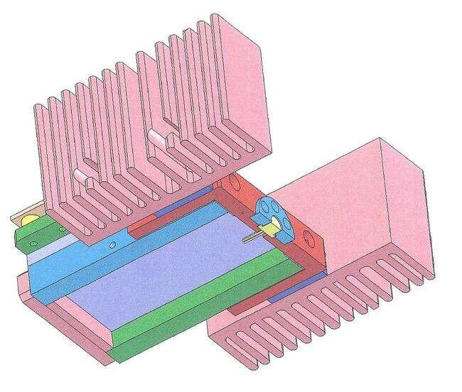
Рисунок 3, - на рисунке представлен в сечении корпус модуля лазерного диода большой мощности в котором стенки корпуса выполнены из композитного материала , передающего рассеянное тепло на радиаторы через термоэлектрические охлаждающие элементы

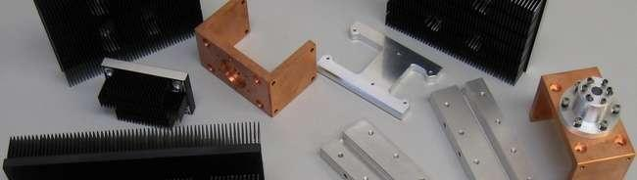
На этом рисунке эти же компоненты в реальном исполнении

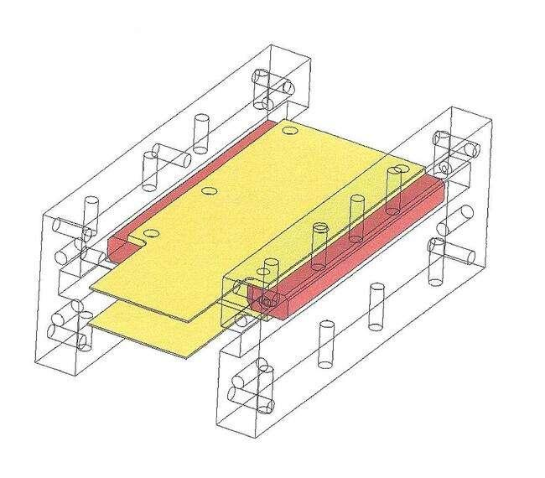
Рисунок 4 , - на рисунке представлена трёхмерная модель модуля лазерного диода в котором электронные печатные платы ( на рисунке – жёлтого цвета ) закреплены на плате ( красного цвета ) , изготовленной из композитного материала и имеющей высокие возможности теплоотвода и постоянного охлаждения печатных плат

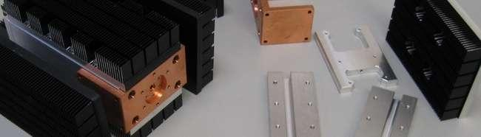
На этом рисунке эти элементы в реальном изготовлении из композитных материалов с оболочками капсул из меди и из алюминия

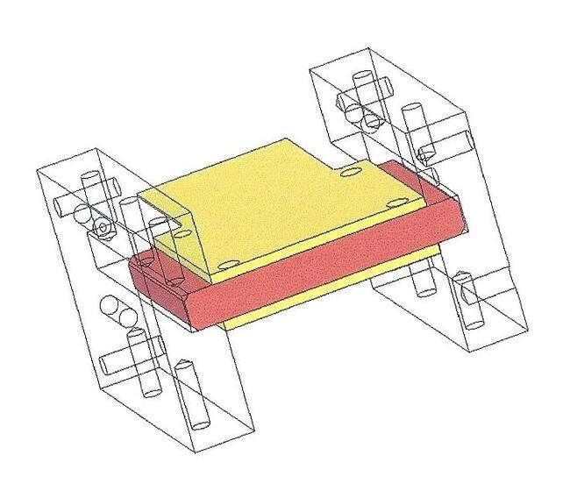
Рисунок 5, - на рисунке также представлена трёхмерная модель модуля лазерного диода в котором электронные печатные платы ( на рисунке – жёлтого цвета ) закреплены на плате ( красного цвета ) , изготовленной из композитного материала и имеющей высокие возможности теплоотвода и постоянного охлаждения печатных плат

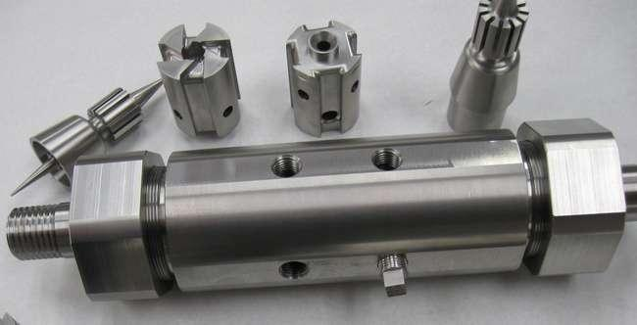
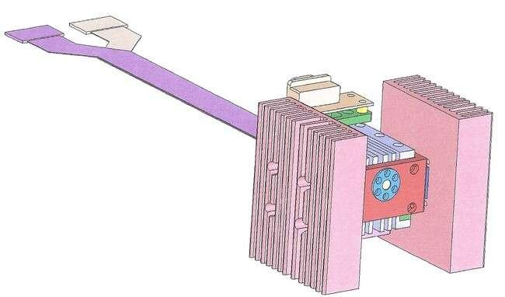
Рисунок 6 , - на рисунке представлен модуль лазерного диода большой мощности в котором основные детали изготовлены из композитного материала

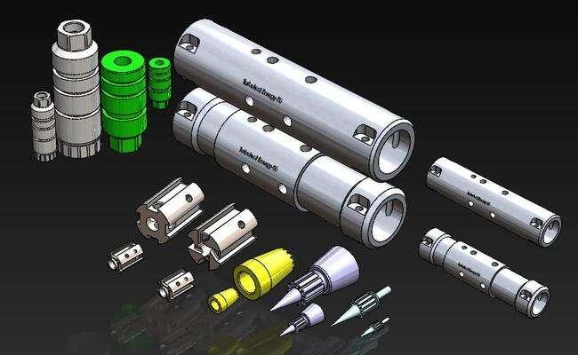
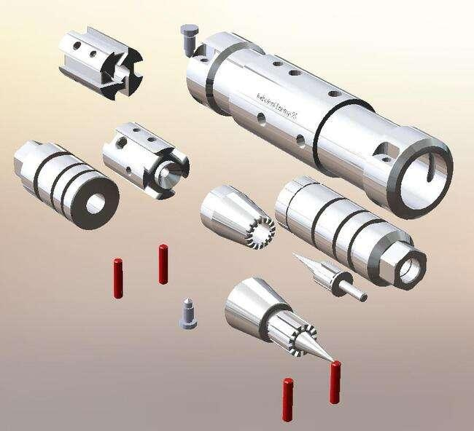
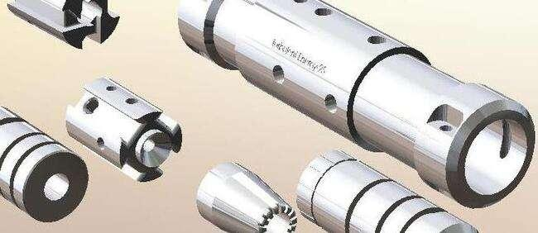
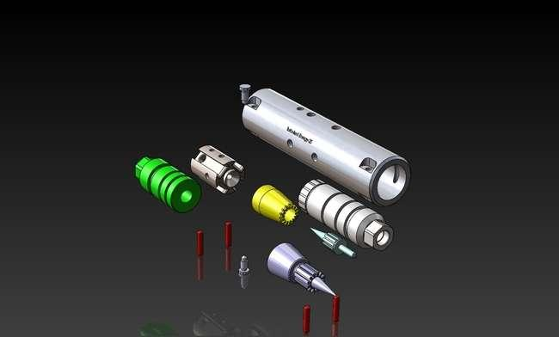

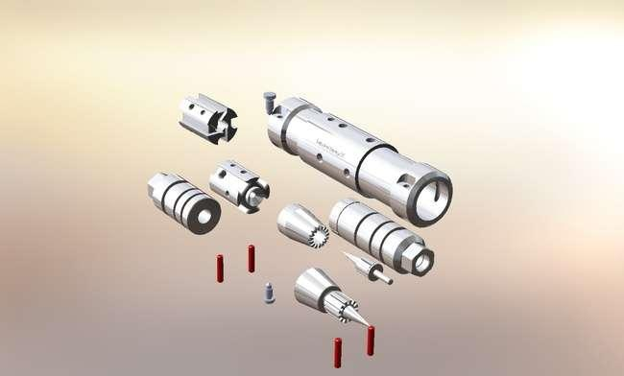

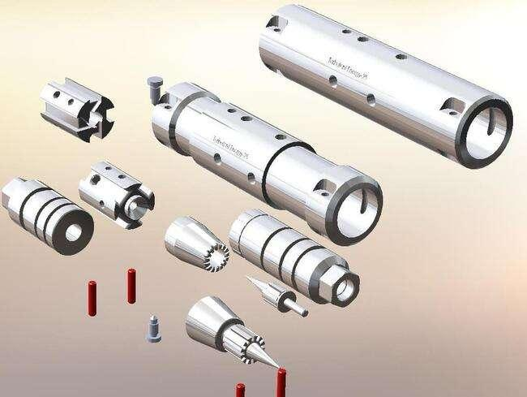
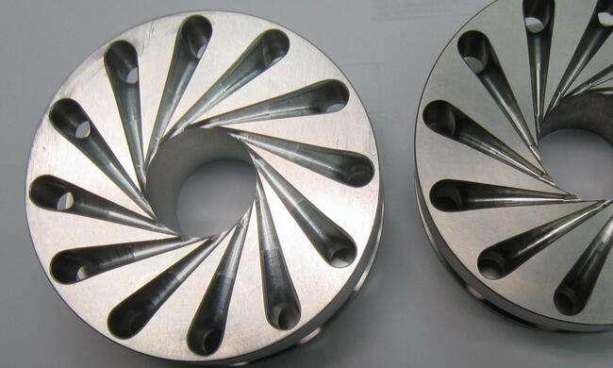

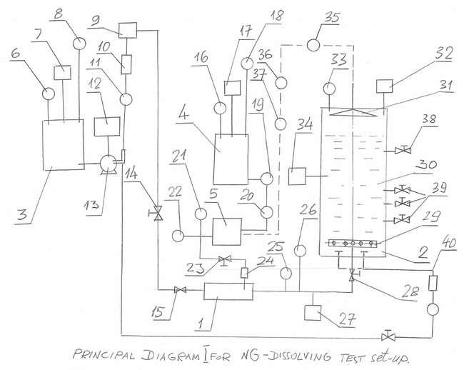
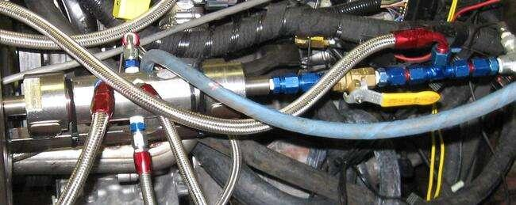

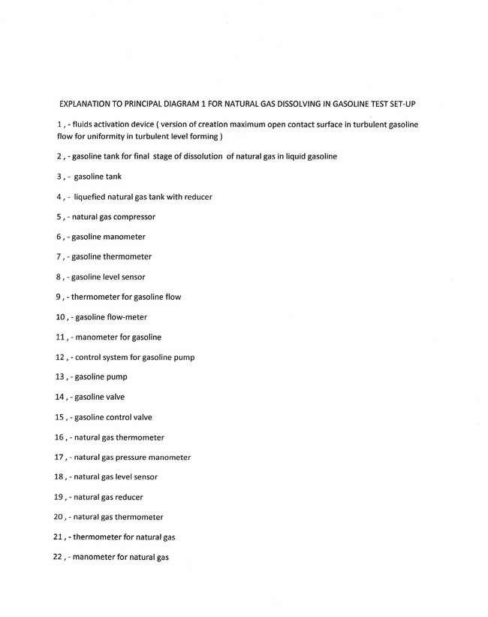

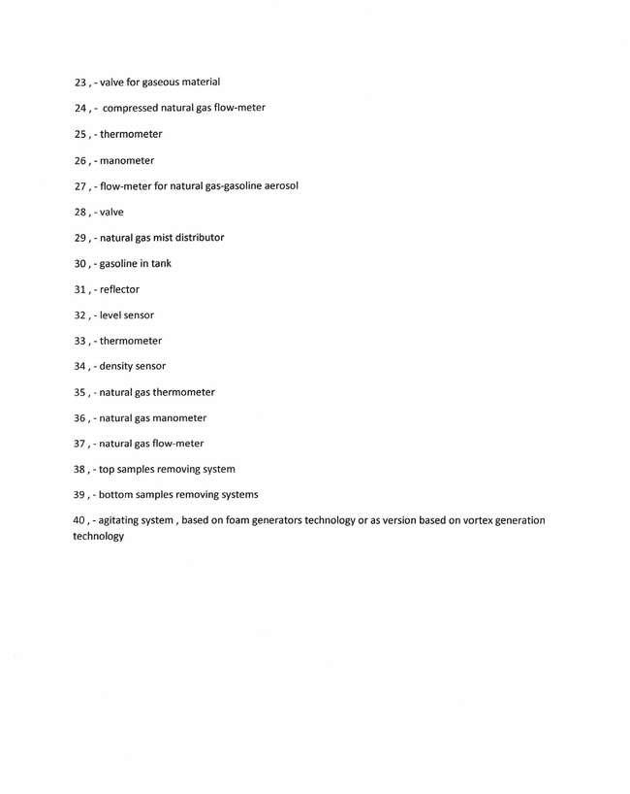

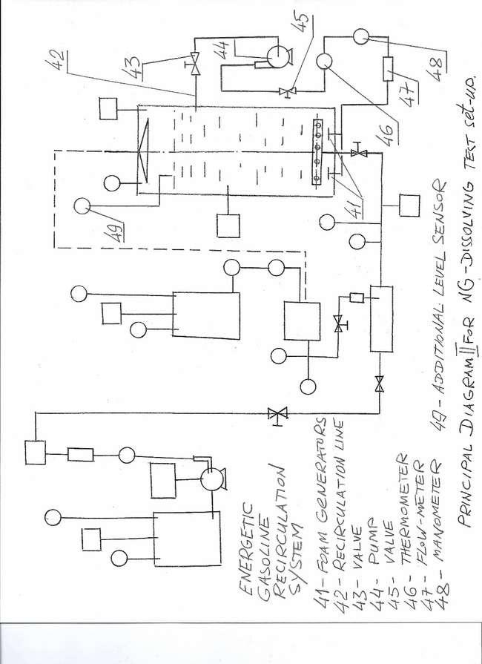

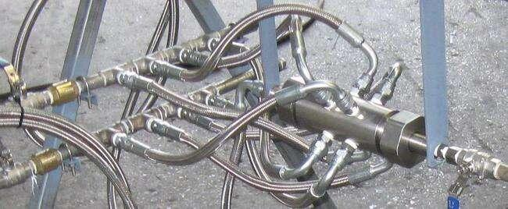

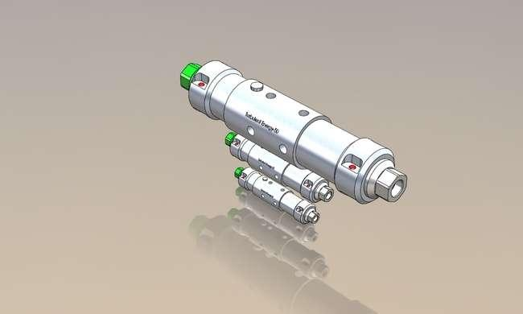

ПРИЛОЖЕНИЕ 1
Список использованной литературы , патентная и лицензионная информация

ПРИЛОЖЕНИЕ 1-1
United States Patent Application | 20210104744
Kind Code | A1
OGUNI; Teppei ; et al. | April 8, 2021

SECONDARY BATTERY AND MANUFACTURING METHOD THEREOF
Abstract
Provided is a layer for preventing a short circuit between a positive electrode and a negative electrode in a solid battery using a layer containing a solid electrolyte. As the solid electrolyte between the positive electrode and the negative electrode, a layer containing a graphene compound is used. Lithium ions can pass through the layer containing the graphene compound. Lithium ions are added in advance in the layer containing the graphene compound. Specifically, a modifier is used, and a graphene compound chemically modified with a functional group such as ether and ester with an increased interlayer distance is used.

ПРИЛОЖЕНИЕ 1-2
United States Patent Application | 20210104719
Kind Code | A1
OIKAWA; Makiko | April 8, 2021

BATTERY ELECTRODE AND METHOD FOR MANUFACTURING THE SAME
Abstract
There is provided a method for manufacturing a battery electrode. The method includes: forming a precursor of the battery electrode including a double-sided coating area in which both sides of a current collector are coated with an electrode material layer and a single-sided coating area adjacent to the double-sided coating area; subjecting the current collector located at a boundary portion between the double-sided coating area and the single-sided coating area to a heat treatment locally; and pressurizing the precursor of the battery electrode. The single-sided coating area includes a main side of the current collector that is coated with the electrode material layer.

ПРИЛОЖЕНИЕ 1-3
United States Patent Application | 20210100579
Kind Code | A1
Shelton, IV; Frederick E. ; et al. | April 8, 2021

MODULAR BATTERY POWERED HANDHELD SURGICAL INSTRUMENT AND METHODS THEREFOR
Abstract
Disclosed is a method of controlling a modular battery powered handheld surgical instrument. The surgical instrument including a battery, a user input sensor, a controller, a radio frequency (RF) drive circuit, an ultrasonic transducer, ultrasonic transducer drive circuit, and an end effector. The end effector including an electrode electrically coupled to RF drive circuit, an ultrasonic blade acoustically coupled to the ultrasonic transducer, and a sensor to measure tissue parameters. The method includes applying an RF current drive signal to the electrode by the RF drive circuit; applying an ultrasonic drive signal to the ultrasonic transducer by the ultrasonic transducer drive circuit to acoustically excite the ultrasonic blade; controlling intensity, wave shape, and/or frequency of the RF current drive signal and the ultrasonic drive signal on a sensed measure of a tissue or user parameter.

ПРИЛОЖЕНИЕ 1-4
United States Patent Application | 20210091416
Kind Code | A1
SEKI; Hayato ; et al. | March 25, 2021

SECONDARY BATTERY, BATTERY PACK, VEHICLE, AND STATIONARY POWER SUPPLY
Abstract
A secondary battery includes a positive electrode, a first aqueous electrolyte held on the positive electrode, a negative electrode, a second aqueous electrolyte held on the negative electrode, and a separator interposed between the positive electrode and the negative electrode. A difference between an osmotic pressure (N/m.sup.2) of the first aqueous electrolyte and an osmotic pressure (N/m.sup.2) of the second aqueous electrolyte is 90% or less (including 0%) of the higher one of the osmotic pressure of the first aqueous electrolyte and the osmotic pressure of the second aqueous electrolyte.

ПРИЛОЖЕНИЕ 1-5
United States Patent Application | 20210091402
Kind Code | A1
Londarenko; Yuriy Y. | March 25, 2021

MULTI-LAYER BATTERY CONFIGURATIONS
Abstract
Rechargeable battery cells according to embodiments of the present technology may include a housing including a first conductive segment operable at anode potential, and a second conductive segment operable at cathode potential. The housing may include a gasket positioned between the first conductive segment and the second conductive segment and configured to hermetically seal the housing. The battery cells may also include an electrode stack. The electrode stack may include a cathode current collector having a cathode active material extending across a first surface of the cathode current collector. The cathode current collector may be characterized by at least two pleats. The electrode stack may also include an anode current collector having an anode active material extending across a first surface of the anode current collector. The anode current collector may be characterized by at least two pleats.

ПРИЛОЖЕНИЕ 1-6
United States Patent Application | 20210091363
Kind Code | A1
Lane; Robert Clinton | March 25, 2021

High Voltage Battery Module Parallel Cell Fusing System
Abstract
A fusing system for a brick of lithium ion battery in a battery module is provided where the fusing system has a combination of low-voltage fuses and a high-voltage fuse. The low-voltage fuse can have one or more fusing elements in a springy spiral configuration or a straight configuration with the fuse element encapsulated.

ПРИЛОЖЕНИЕ 1-7
United States Patent Application | 20210091360
Kind Code | A1
Balaram; Haran ; et al. | March 25, 2021

BATTERY PACK WITH ATTACHED SYSTEM MODULE
Abstract
Battery systems according to embodiments of the present technology may include a battery. The battery may include a first electrode terminal and a second electrode terminal accessible along a first surface of the battery. The systems may include a module electrically coupled with the battery. The module may include a circuit board characterized by a first surface and a second surface opposite the first surface. The module may include a mold extending from the first surface of the circuit board toward the battery. The module may include a first conductive tab electrically coupling the module with the first electrode terminal. The module may include a second conductive tab electrically coupling the module with the second electrode terminal. The second conductive tab may extend across the mold substantially parallel to the first surface of the circuit board.

ПРИЛОЖЕНИЕ 1-8
United States Patent Application | 20210075063
Kind Code | A1
Dou; Shushi ; et al. | March 11, 2021

LITHIUM-ION BATTERY AND APPARATUS
Abstract
This application provides a lithium-ion battery and an apparatus. The lithium-ion battery includes an electrode assembly and an electrolyte. The electrode assembly includes a positive electrode plate, a negative electrode plate, and a separator. A positive active material of the positive electrode plate includes Li.sub.x1Co.sub.y1M.sub.1-y1O.sub.2-z1Q.sub.z1, where 0.5.ltoreq.x1.ltoreq.1.2, 0.8.ltoreq.y1.ltoreq.1.0, 0.ltoreq.z1.ltoreq.0.1, M is selected from one or more of Al, Ti, Zr, Y, and Mg, and Q is selected from one or more of F, Cl, and S. The electrolyte contains an additive A, an additive B, and an additive C. The additive A is a polynitrile six-membered nitrogen-heterocyclic compound with a relatively low oxidation potential. The additive B is a silyl phosphite compound or a silyl phosphate compound or a mixture thereof. The additive C is a halogen substituted cyclic carbonate compound.

ПРИЛОЖЕНИЕ 1-9
United States Patent Application | 20210075060
Kind Code | A1
NAKAYAMA; Tetsuri | March 11, 2021

NON-AQUEOUS ELECTROLYTE SECONDARY BATTERY
Abstract
A non-aqueous electrolyte secondary battery disclosed herein includes a positive electrode, a negative electrode, and a non-aqueous electrolyte. The positive electrode includes a positive electrode current collector and a positive electrode active material layer provided on the positive electrode current collector. The non-aqueous electrolyte contains lithium fluorosulfonate. The positive electrode active material layer contains a positive electrode active material. The positive electrode active material layer contains hydrated alumina at least in a surface layer portion.

ПРИЛОЖЕНИЕ 1-10
United States Patent Application | 20210075015
Kind Code | A1
LEE; Jungmin ; et al. | March 11, 2021

SECONDARY LITHIUM BATTERY ANODE AND SECONDARY LITHIUM BATTERY INCLUDING SAME
Abstract
Disclosed are a secondary lithium battery anode and a secondary lithium battery including same, the secondary lithium battery anode comprising a current collector and an anode active material layer located on at least one surface of the current collector, wherein the anode active material layer includes an anode active material, which has sphericity of 0.83 to 0.91, and a binder, which has an average particle diameter (D50) of 180 nm to 450 nm.

ПРИЛОЖЕНИЕ 1-11
United States Patent Application | 20210075008
Kind Code | A1
Park; Benjamin Yong ; et al. | March 11, 2021

Prelithiated And Methods For Prelithiating An Energy Storage Device
Abstract
The present disclosure relates to prelithiated Si electrodes, methods of prelithiating Si electrodes, and use of prelithiated electrodes in electrochemical devices are described. There are several characteristics of electrode prelithiaiton that enable the superior battery performance. First, a prelithiated silicon anode is already in its expanded state during SEI formation, and therefore less of the SEI layer breaks down and reforms during cycling. Second, the prelithiated anode has a lower anode potential, which may also help the cycle performance of an electrochemical device.

ПРИЛОЖЕНИЕ 1-12
United States Patent Application | 20210066712
Kind Code | A1
KIM; Young-Ki ; et al. | March 4, 2021

POSITIVE ELECTRODE ACTIVE MATERIAL FOR RECHARGEABLE LITHIUM BATTERY AND RECHARGEABLE LITHIUM BATTERY INCLUDING SAME
Abstract
The present invention relates to a positive electrode active material for a rechargeable lithium battery and a rechargeable lithium battery including same, wherein the positive electrode active material comprises a core and a surface layer formed on the surface of the core, the core comprising a first crystalline structure, the surface layer comprising a first crystalline structure and a second crystalline structure different from the first crystalline structure, the first crystalline structure being present more than the second crystalline structure in the surface layer.

ПРИЛОЖЕНИЕ 1-13
United States Patent Application | 20210066683
Kind Code | A1
Lane; Robert Clinton | March 4, 2021

Method to Prevent or Minimize Thermal Runaway Events in Lithium Ion Batteries
Abstract
A method to prevent or minimize an occurrence of a thermal runaway event in a battery module of an electric vehicle. The method places a gas barrier between a venting space and a wall of each battery cell so that escaped gas from one battery cell does not impinge onto another battery cell.

ПРИЛОЖЕНИЕ 1-14
United States Patent Application | 20210057777
Kind Code | A1
SUGIYO; Takeshi ; et al. | February 25, 2021

ALL-SOLID-STATE BATTERY, METHOD FOR MANUFACTURING SAME, AND PROCESSING DEVICE
Abstract
The present invention prevents edge collapse of an electrode layer of a laminated body included in an all-solid-state battery. A method of producing an all-solid-state battery includes: a laminated body forming step of forming a laminated body (310) including (i) a positive electrode layer (302), (ii) a negative electrode layer (304) having a polarity opposite of a polarity of the positive electrode layer (302); and (iii) a solid-electrolyte layer (303) disposed between the positive electrode layer (302) and the negative electrode layer (304); and a cutoff step of cutting off an outer peripheral edge of the laminated body (310) so as to form a laminated body containing a powder material.

ПРИЛОЖЕНИЕ 1-15
United States Patent Application | 20210057755
Kind Code | A1
Brewer; John C. ; et al. | February 25, 2021

ANODES FOR LITHIUM-BASED ENERGY STORAGE DEVICES
Abstract
An anode for a lithium-based energy storage device such as a lithium-ion battery is disclosed. The anode includes a current collector having an electrically conductive layer and a surface layer overlaying the electrically conductive layer. A lithium storage layer is overlaying the surface layer and the surface layer includes a metal chalcogenide having at least one of sulfur or selenium. The metal chalcogenide may include a metal sulfide, a metal polysulfide, a metal selenide, a metal polyselenide, or a combination thereof. The metal chalcogenide may include a copper sulfide or a copper polysulfide. The lithium storage may include a total content of silicon, germanium, or a combination thereof of at least 40 atomic %. The lithium storage layer may be a continuous porous lithium storage layer having an average density from about 1.1 g/cm.sup.3 to about 2.25 g/cm.sup.3 and comprises at least 85 atomic % amorphous silicon.

ПРИЛОЖЕНИЕ 1-16
United States Patent Application | 20210057721
Kind Code | A1
KAWASAKI; Daisuke ; et al. | February 25, 2021

LITHIUM ION SECONDARY BATTERY
Abstract
Provided is a lithium ion secondary battery having high energy density and excellent cycle characteristics, and hardly causing burning. The present invention relates to a lithium ion secondary battery comprising an electrode mixture layer comprising an electrode active material comprising Si alloy having a median diameter of 1.2 .mu.m or less and 12% by weight or more and 50% by weight or less of an electrode binder; and an electrolyte solution comprising 60% by volume or more and 99% by volume or less of a phosphoric acid ester compound, 0% by volume or more and 30% by volume or less of a fluorinated ether compound, and 1% by volume or more and 35% by volume or less of a fluorinated carbonate compound, wherein the total amount of the phosphoric acid ester compound and the fluorinated ether compound is 65% by volume or more.

ПРИЛОЖЕНИЕ 1-17
United States Patent Application | 20210057690
Kind Code | A1
Fukutome; Kazuaki ; et al. | February 25, 2021

BATTERY PACK AND METHOD FOR PRODUCING SAME
Abstract
A battery pack includes a plurality of secondary battery cells, a battery holder, a circuit substrate, and an outer case, in which the battery holder is divided into a plurality of divided holders, each of the divided holders forms a fitting structure for fitting the divided holders to each other at an interface for joining the divided holders together, the battery holder forms a substrate holding area that holds a circuit substrate with the circuit substrate surrounded by side walls in a state where the divided holders are coupled to each other by the fitting structure, a joint interface where the divided holders are fitted to each other by the fitting structure of the divided holders is exposed in the substrate holding area, and a surface of the circuit substrate is covered with a potting resin in the substrate holding area.

ПРИЛОЖЕНИЕ 1-18
United States Patent Application | 20210057687
Kind Code | A1
MATSUO; Tatsumi ; et al. | February 25, 2021

BATTERY DEVICE AND MANUFACTURING METHOD
Abstract
A battery device includes a battery cell; an exterior member that accommodates the battery cell; and one or more foamed resin fixing members disposed between the battery cell and the exterior member. The foamed resin fixing members are formed of a foamed resin having self-adhesiveness.

ПРИЛОЖЕНИЕ 1-19
United States Patent Application | 20210053689
Kind Code | A1
Lynn; Robert ; et al. | February 25, 2021

VEHICLE CABIN THERMAL MANAGEMENT SYSTEM AND METHOD
Abstract
The system can include an on-board thermal management subsystem. The system 100 can optionally include an off-board (extravehicular) infrastructure subsystem. The on-board thermal management subsystem can include: a battery pack, one or more fluid loops, and an air manifold. The system 100 can additionally or alternatively include any other suitable components.

ПРИЛОЖЕНИЕ 1-20
United States Patent Application | 20210052313
Kind Code | A1
Shelton, IV; Frederick E. ; et al. | February 25, 2021

MODULAR BATTERY POWERED HANDHELD SURGICAL INSTRUMENT WITH SELECTIVE APPLICATION OF ENERGY BASED ON TISSUE CHARACTERIZATION
Abstract
A surgical instrument comprises a shaft assembly comprising a shaft and an end effector coupled to a distal end of the shaft; a handle assembly coupled to a proximal end of the shaft; a battery assembly coupled to the handle assembly; a radio frequency (RF) energy output powered by the battery assembly and configured to apply RF energy to a tissue; an ultrasonic energy output powered by the battery assembly and configured to apply ultrasonic energy to the tissue; and a controller configured to, based at least in part on a measured tissue characteristic, start application of RF energy by the RF energy output or application of ultrasonic energy by the ultrasonic energy output at a first time.

ПРИЛОЖЕНИЕ 1-21
United States Patent Application | 20210050591
Kind Code | A1
Brewer; John C. ; et al. | February 18, 2021

ANODES FOR LITHIUM-BASED ENERGY STORAGE DEVICES, AND METHODS FOR MAKING SAME
Abstract
A method of making a prelithiated anode for use in a lithium-ion battery includes providing a current collector having an electrically conductive layer and a metal oxide layer overlaying the electrically conductive layer. The metal oxide layer has an average thickness of at least 0.01 .mu.m. A continuous porous lithium storage layer is deposited onto the metal oxide layer by a CVD process. Lithium is incorporated into the continuous porous lithium storage layer to form a lithiated storage layer prior to a first electrochemical cycle when the anode is assembled into the battery. The anode may be incorporated into a lithium ion battery along with a cathode. The cathode may include sulfur or selenium and the anode may be prelithiated.

ПРИЛОЖЕНИЕ 1-22
United States Patent Application | 20210043941
Kind Code | A1
HORIUCHI; Hiroshi ; et al. | February 11, 2021

BATTERY
Abstract
A battery includes a positive electrode that includes a positive electrode current collector and a positive electrode active material layer provided on the positive electrode current collector and has a positive electrode current collector exposed portion at which the positive electrode current collector is exposed; a negative electrode that includes a negative electrode current collector and a negative electrode active material layer provided on the negative electrode current collector and has a negative electrode current collector exposed portion at which the negative electrode current collector is exposed; a separator provided between the positive electrode and the negative electrode; and an intermediate layer that is provided between the separator and at least one of the positive and negative electrodes and includes at least one of a fluororesin and a grain.

ПРИЛОЖЕНИЕ 1-23
United States Patent Application | 20210043931
Kind Code | A1
KIM; Do-Yu | February 11, 2021

POSITIVE ACTIVE MATERIAL PRECURSOR FOR RECHARGEABLE LITHIUM BATTERY, POSITIVE ACTIVE MATERIAL FOR RECHARGEABLE LITHIUM BATTERY, METHOD OF PREPARING THE POSITIVE ACTIVE MATERIAL, AND RECHARGEABLE LITHIUM BATTERY INCLUDING THE POSITIVE ACTIVE MATERIAL
Abstract
An embodiment provides a positive active material precursor for a rechargeable lithium battery including: a nickel-based composite precursor including a secondary particle comprising a plurality of primary particles that are aggregated together, the nickel-based composite precursor having a central portion and a surface portion, and the central portion of the nickel-based composite precursor including a phosphate.

ПРИЛОЖЕНИЕ 1-24
United States Patent Application | 20210036368
Kind Code | A1
JIANG; Yao ; et al. | February 4, 2021

LITHIUM-ION BATTERY AND APPARATUS
Abstract
This application provides a lithium-ion battery and an apparatus. The lithium-ion battery includes an electrode assembly and an electrolyte. The electrode assembly includes a positive electrode plate, a negative electrode plate, and a separator. A positive active material of the positive electrode plate includes Li.sub.x1CO.sub.y1M.sub.1-y1O.sub.2-z1Q.sub.z1, where 0.5.ltoreq.x1.ltoreq.1.2, 0.8.ltoreq.y1.ltoreq.1.0, 0.ltoreq.z1.ltoreq.0.1, M is selected from one or more of Al, Ti, Zr, Y, and Mg, and Q is selected from one or more of F, Cl, and S. The electrolyte contains an additive A, an additive B, and an additive C. The additive A is a polynitrile six-membered nitrogen-heterocyclic compound with a relatively low oxidation potential. The additive B is an anhydride compound. The additive C is a halogen substituted cyclic carbonate compound.

